中山市现代农业产业发展规划
（2016-2025）

目 录

一、规划总则 1
（一）规划背景 1
（二）规划范围 4
（三）规划期限 4
（四）规划原则 4
（五）规划依据 6
二、发展现状及分析 8
（一）中山市区域概况 8
（二）中山市农业发展现状 11
（三）SWOT分析 20
（四）综合评价 26
三、发展战略 27
（一）指导思想 27
（二）发展定位 28
（三）发展思路 30
（四）发展目标 32
四、规划布局 34
（一）布局思路 34
（二）总体空间布局 35
五、产业规划 38
（一）优质水产篇 38
（二）特色花木篇 46
（三）都市农业篇 53
六、支撑体系规划 62
（一）农业基础设施体系 62
（二）新型农业经营体系 62
（三）农产品质量安全保障体系 63
（四）农业信息化体系 65
（五）科技服务与推广体系 66
（六）农产品加工体系 67
（七）农产品流通体系 67
七、保障措施 69
（一）加强组织领导 69
（二）强化政策支持 69
（三）保障资金投入 70
（四）落实人才战略 70
（五）注重生态保护 70
（六）加快农村改革 71
八、环境影响评价 71
（一）环境影响分析 71
（二）减缓影响措施 73
（三）规划总体评价 74

一、规划总则

（一）规划背景
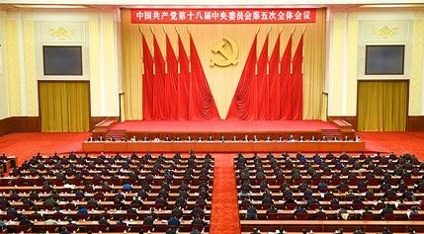
近年来，国家相继出台一系列政策，统筹部署农业转方式、调结构发展战略，加快农业转型升级，推进现代农业产业发展。党的十八届五中全会提出了“到2020年农业现代化取得明显进展，人民生活水平和质量普遍提高”的总体要求。2015年7月，国务院办公厅发布了《关于加快转变农业发展方式的意见》也着重强调构建现代农业经营体系、生产体系和产业体系。2016年中央一号文件强调“各地区各部门要牢固树立和深入贯彻落实‘创新、协调、绿色、开放、共享’的发展理念，大力推进农业现代化，确保亿万农民和全国人民一道迈入全面小康社会”，并明确指出“推进农业供给侧结构性改革，加快转变农业发展方式，保持农业稳定发展和农民持续增收，走产出高效、产品安全、资源节约、环境友好的农业现代化道路；大力推进农业现代化，必须着力强化物质装备和技术支撑，着力构建现代农业产业体系、生产体系、经营体系，推动粮经饲统筹、农林牧渔结合、种养加一体、一二三产业融合发展”。
广东省委、省政府按照“四个全面”战略布局和习近平总书记对广东提出的“三个定位、两个率先”的期望，制定了《广东省第十三个五年规划建议》，该建议明确提出“推进农业现代化，保障重要农产品有效供给，做强做优特色农业，加快发展农产品精深加工和流通业，大力发展休闲观光农业、农家乐、乡村旅游等新业态”。广东省政府出台的《广东省主体功能区规划（2010-2020）》提出“构建以‘四区、两带’为主体的农业战略格局，‘四区’是珠三角都市农业区、潮汕平原精细农业区、粤西热带农业区、北部山地生态农业区，‘两带’为沿海海水增、养殖农业带和南亚热带农业带”，指明了各个区域发展重点方向与任务；《广东省人民政府办公厅关于加快转变农业发展方式的实施意见》也明确提出了“积极调整优化产业结构，加大对农业支持保护力度，稳定粮食生产能力，大力发展优质高效农业，加快构建现代农业生产体系、经营体系、产业体系，推进农村一二三产业融合发展，做产出高效、产品安全、资源节约、环境友好的现代农业发展道路”的总体要求。此外，《珠江三角洲产业布局一体化规划（2009-2020年）》也指出“按照高产、优质、高效、生态、安全的要求，优化现代农业产业结构，重点发展蔬菜和优质稻、畜禽和水产，以及花卉园艺和观光休闲农业，建立具有岭南特色的都市型、外向型现代农业产业体系”。
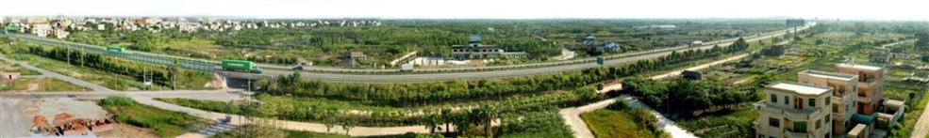
中山市农业经过多年的快速发展，初步形成了以高效生态为特征的都市型现代农业发展模式，农业基础设施相对完善，支农惠农政策体系不断健全，产业发展基础较为扎实，产业特色鲜明突出。同时，面对国际、国内市场的复杂形势，如何有效精准把握战略机遇内涵的深刻变化，更加有效地应对各种挑战，就更加要求我们统筹兼顾，立足生态优先，实现向现代都市型农业转型，形成较强竞争力的现代产业体系。综上所述，科学编制和有效实施现代农业产业规划，关系到中山农业的长远发展，具有十分重要的意义。

（二）规划范围
《规划》范围为中山市所辖行政区域，包括中山火炬高技术产业开发区，石岐区、东区、西区、南区、五桂山5个街道办事处，以及小榄、古镇、横栏、东升、港口、沙溪、大涌、黄圃、南头、东凤、阜沙、三角、民众、南朗、三乡、坦洲、板芙、神湾18个镇，共有127个居委会、150个村委会。《规划》总面积1800平方公里。

（三）规划期限
《规划》基准年为2015年，《规划》期限为10年（2016-2025年）。

（四）规划原则
一是市场导向、注重效益。以市场为导向，以效益为中心，着眼于优质高效产业，依靠市场机制和经济手段推进农业产业化经营，坚持产加销一体化，促进一二三产业融合发展，提升价值链，完善产业化各个环节的导向性政策，强化政府公共服务。
二是敢为人先、创新驱动。发挥中山人敢为人先的精神，大力推进农业科技创新和体制机制创新，推进现代科学种养，释放深化改革新红利，着力增强创新驱动发展新活力，促进农业发展方式转变，强化技术改造和技术创新，用先进实用技术武装农业产业化生产、加工、流通等各个环节，提升整个产业链条的科技含量和最终产品档次。
三是城乡一体、协调发展。在城乡一体化发展的背景下，依托城市生产要素的集聚和辐射效应，加快都市型现代农业发展。从提升农业生产、农村发展和生态保护等方面综合价值入手，与城市需求紧密对接，使都市型现代农业成为城乡协调发展的重要一极。
四是生态优先、资源节约。以农业资源承载能力和环境容量为基础进行有序发展，防止过度开发，加强农林生态环境保护，加大农业面源污染防治力度，积极发展循环生态农业，促进农业可持续发展。

（五）规划依据
[1]《关于落实发展新理念加快农业现代化实现全面小康目标的若干意见》（中发〔2016〕1号）；
[2]《中共中央关于制定国民经济和社会发展第十三个五年规划的建议》（十八届五中全会通过）；
[3]《关于加大改革创新力度加快农业现代化建设的若干意见》（中发〔2015〕1号）；
[4]《国务院办公厅关于加快转变农业发展方式的意见》（国办发〔2015〕59号）；
[5]《深化农村改革综合性实施方案》（2015年11月发布）；
[6]《全国农业可持续发展规划（2015-2030年）》；
[7]《特色农产品区域布局规划（2013-2020年）》；
[8]《中共广东省委关于制定国民经济和社会发展第十三个五年规划的建议》（2015年11月26日广东省委十一届五中全会通过）；
[9]《广东省主体功能区规划（2010-2020）》；
[10] 《广东省人民政府办公厅关于加快转变农业发展方式的实施意见》（粤府办[2016]72号）
[11]《珠江三角洲地区改革发展规划纲要（2008-2020年）》；
[12]《珠江三角洲产业布局一体化规划（2009-2020年）》；
[13]《中山市国民经济和社会发展第十三个五年规划纲要》；
[14]《中山市农业发展“十三五”规划》；
[15]《广东省中山市土地利用总体规划（2006-2020年）》；
[16]《中山市城市总体规划（2010-2020年）》；
[17]《中山市环境保护规划（2011-2020年）》；
[18] 《中山市主体功能区规划实施纲要》；
[19] 其他相关政策文件。

二、发展现状及分析

（一）中山市区域概况
中山市行政区域面积1800平方公里，全境均在北回归线以南，属南亚热带季风气候。受海洋气候影响，气候温暖，气温较高，年平均气温为22.3℃。中山市地处珠江三角洲，位于珠江出海口，毗连港澳、深圳，地理条件十分优越。全市现有公路通车里程1571公里，形成了105国道、京珠高速、中江高速、广珠西线、西部沿海高速等为骨架的公路网，随着广珠城轨全线贯通以及港珠澳大桥、临海铁路二期和深中通道的建成，中山将处在珠三角大“A”字交通关键节点部位，交通将更加便捷。
2015年，中山市户籍人口158.68万人，是著名的侨乡，有旅居世界五大洲87个国家和地区的海外侨胞、港澳台同胞80多万人，素有华侨之乡的美誉。中山市连续多年保持广东省第5的经济总量，与顺德、南海、东莞一起称为“广东四小虎”。
2015年，中山市国内生产总值3010.03亿元，其中农业总产值112.84亿元，三次产业结构为2.3:54.2:43.5。城镇常住居民人均可支配收入37254元，农村常住居民人均可支配收入24405元。

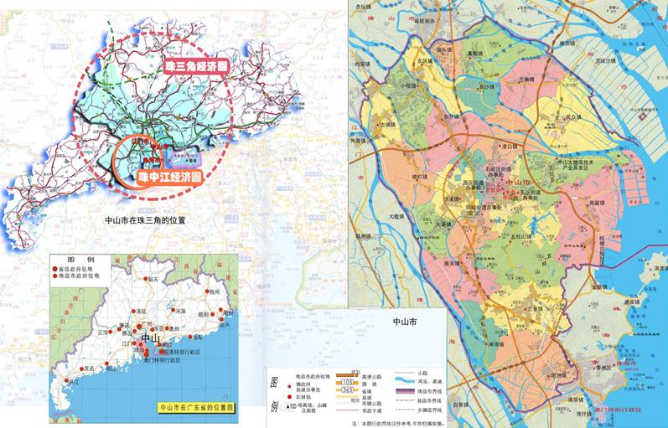
图2-1 中山市交通区位图

（二）中山市农业发展现状

1、农业产业结构不断优化
“十二五”期间，为适应市场的需求，中山市对农业产业结构进行了优化调整，促进了农产品产量、质量稳步提高和特色优势产业的快速发展，高效农业在农业产业所占比例进一步增大。2015年，中山市农业总产值112.84亿元，位居珠三角第六位、全省第十六位。在珠三角地区的地市中，2015年中山市农业总产值高于东莞、珠海和深圳，低于佛山、江门、惠州、广州和肇庆（图2-2）。
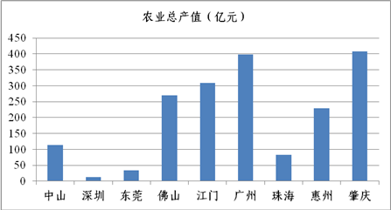
图2-2 2015年中山市与周边地市农业总产值对比图
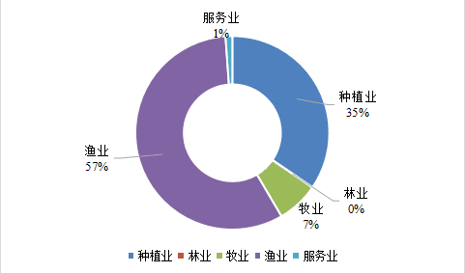
2015年，种植业、畜牧业和渔业产值之和占全市农业总产值的98.8%，三者产值占农业总产值的比例由2010年的30:12:57调整为35:7:57（图2-3）。

图2-3 2015年中山市农林牧渔产业结构

2、现代农业产业体系初具规模和特色
“十二五”期间，中山市各级农业部门切实加强引导，不断调整优化产业结构，在稳定粮食生产的同时，大力发展特色高效产业，逐步建成水产、花卉、小水果等为代表的现代农业产业体系。
（1）水产养殖业优势明显。2015年中山市水产养殖面积34.64万亩，总产量33.95万吨，年产值63.83亿元，位居珠三角第五位。在珠三角地区的地市中，高于东莞、惠州、珠海和深圳，低于佛山、江门、广州和肇庆。2015年中山市与周边地市水产品总产量对比图如下（图2-4）。
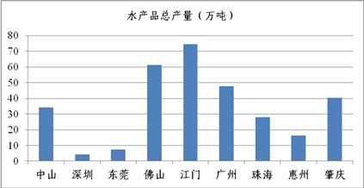
图2-4 2015年中山市与周边地市水产品总产量对比图

淡水养殖是中山市的优势产业，以名特优水产养殖为特色，脆肉鲩、桂花鱼、南美白对虾、罗氏沼虾、甲鱼、鳗鱼是中山大宗名特优水产品。近年来，中山市水产品的产量、质量总体呈现稳步上升态势，中山水产流通加工企业按照“稳出口、扩内销、保市场”的策略，巩固港澳、美国、欧洲等传统出口市场，开拓东北、华北、华东、西南等内销市场，流通加工量逐年扩大，全市有70%的水产品外销，“四大家鱼”港、澳市场占有率分别保持在40%和80%以上，广州、深圳、东莞等地的市场份额持续扩大。中山除保持“四大家鱼”出口优势外，还不断扩大优质水产品的出口，成为供应港澳水产品的主要出口基地。
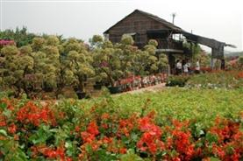
（2）花卉苗木产业发展迅猛。中山市花卉苗木生产主要以绿化苗木、袋苗（地苗）、食用花卉为主，2015年，全市花卉苗木种植面积11.85万亩，实现销售收入22.04亿元。近年来，通过政府的引导，花卉苗木产业不断升级， “古神—沙古公路百里花木长廊”已趋形成，花木生产基地逐渐向产、销基地转型，绿化苗木交易市场份额逐年增大；食用花卉形成了产、加、游发展态势。随着工业化、城市化的迅猛发展，市内许多经营主体积极向市外、省外拓展基地，谋求更大发展空间，主要集中在江门、珠海、阳江、湛江等地，也有到海南、广西、云南等地发展，至2015年底，外拓面积已超过5万亩。
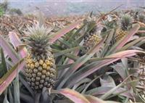
（3）水果产业独具特色。2015年，全市水果种植面积9.46万亩，总产量18.21万吨，位居珠三角第五位。番石榴、神湾菠萝、脆肉龙眼、裕洲橙等是中山市特色水果品种，主要分布在坦洲镇、民众镇、神湾镇、小榄镇和东凤镇等。2015年中山市与周边地市水果总产量对比图如下（图2-5）。
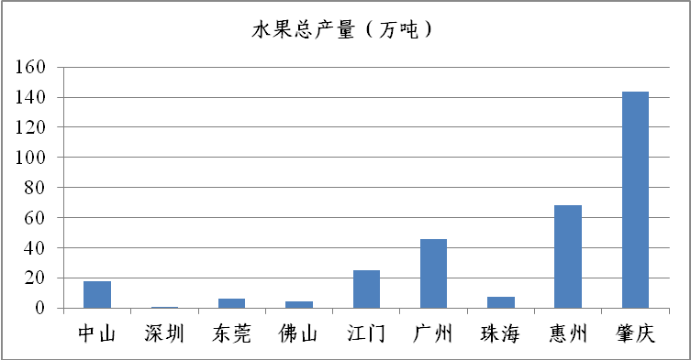

图2-5 2015年中山市与周边地市水果总产量对比图

（4）其它产业均衡发展。2015年全市粮食播种面积22.38万亩，总产量7.79万吨，位居珠三角第六位；蔬菜播种面积35.24万亩，总产量54.51万吨，位居珠三角第六位；出栏生猪30.12万头，三鸟上市841.98万只，肉类总产量3.13万吨。
表2-1 2015年中山市农业产业发展规模
一 | 种植业 | 种植面积（亩） | 总产量（吨） | 亩产量（公斤）
1 | 水稻 | 77404 | 29890 | 386
2 | 蔬菜 | 352393 | 545101 | 1546
3 | 水果 | 94652 | 182141 | 1924
4 | 花卉苗木 | 118500 | — | —
二 | 畜禽业 | 出栏量（万头） | 存栏量（万头） | —
1 | 生猪 | 30.12 | 15.75 | —
三 | 水产养殖 | 面积（万亩） | 总产量（万吨） | 总产值（亿元）
1 | 鱼虾类 | 34.64 | 33.95 | 63.83

3、农业产业化经营初具规模
2015年，中山市有市级以上农业龙头企业36家，其中，国家级2家、省级10家、市级24家，固定资产总值14.66亿元，销售收入85.72亿元，带动农户增收3.86亿元。全市成立农民专业合作社132家，其中省市级示范性农民合作社13家，注册资金约6.95亿元，成员1500多人，带动各类基地20多万亩。

4、农业基础设施比较完善
“十二五”期间，中山市累计投入7.35亿元，建设高标准基本农田17.7万亩，实施基本农田整治和中低产农田改造3.72万亩，完成主干农路硬底化建设767.43公里，基本建成了“田成方、渠相连、路相通、旱能灌、涝能排、渍能降”的高标准农田，极大地改善了当地的农业生产经营条件。

5、农业基地向园区化发展
“十二五”期间，中山市加快推进现代农业示范园区建设，目前已建成南方绿博园、中山现代渔业博览园、中山食出开心农场、崖口水稻生态种植园区、裕洲村特色小水果园区、安康农场等现代农业示范园区，推进示范园区向设施完善、产业集聚、科技引领、辐射带动等方向发展，现有连片300亩以上的现代农业示范园区30个，面积近9万亩，主要种植花木、水稻、水果和蔬菜等作物。

6、农业产业特色化发展明显
中山市各镇区凭借自然资源条件大力发展特色农业产业，其中已明显形成了神湾菠萝、坦洲番石榴、东升脆肉鲩、板芙南美白对虾、三角生鱼、小榄菊花及荼薇花、横栏地苗、民众蔬菜、南朗稻米、火炬香蕉、黄圃腊肠等各具特色的产业，区域特色明显。
表2-2 各镇区优势资源及产业情况一览表
镇区 | 优势产业 | 特色资源 | 特色品牌及基地
东升镇 | 水产 | 脆肉鲩 | 中国脆肉鲩之乡
阜沙镇 | 水产 | 养殖禾虫、南美白对虾 | 中山现代渔业博览园
古镇镇 | 花木 | 花木 | 中国花木之乡、南方绿博园
横栏镇 | 水产、花卉 | 地苗、桂花鱼、南美白对虾 | 中国花木之乡、万亩花木基地
火炬开发区 | 水果、水产 | 茂生香蕉 | 广东省香蕉标准化生产示范基地
小榄镇 | 水产、花卉、苗木 | 菊花、荼薇花、特色水产养殖 | 中国花木之乡、食用花卉基地
东凤镇 | 水产、花木 | 中山脆肉龙眼 | 脆肉龙眼基地
三乡镇 | 蔬菜、水稻 | 塘橄萝卜 | 放心菜基地
黄圃镇 | 水产、加工 | 腊味、南美白对虾、罗氏虾 | 中山市腊味加工基地
民众镇 | 蔬菜、水果、水产 | 蔬菜、香蕉 | 省级蔬菜标准化生产示范基地
南朗镇 | 水产、粮食 | 滩涂养殖、水稻、草莓 | 崖口村水稻生产基地、咸淡水养殖基地
神湾镇 | 水产、水果 | 神湾菠萝、禾虫 | 神湾镇菠萝标准化示范园
坦洲镇 | 水果 | 坦洲番石榴、裕洲橙 | 广东省特色水果之乡
板芙镇 | 水产、花木 | 南美白对虾、四大家鱼 | 中山市健康水产养殖基地

7、休闲观光农业蓬勃发展
中山市拥有西山禅寺、南山古香林等众多优美的自然旅游资源和孙中山故居等大批历史文化浓郁、地方特色鲜明的名胜古迹和人文自然文化景观，深厚隽永的侨乡文化，为中山市旅游产业的发展展现出无限动力。近年来，依托良好的旅游产业背景，中山市休闲农业旅游产业获得快速发展。2015年，中山市已有28个村开展休闲农业与乡村旅游业务，休闲农业与乡村旅游经营主体达50多家，从业人员3000多人，年接待游客50多万人次，实现年营业收入超过2.5亿元。

（三）SWOT分析

1、优势（Strength）
（1）区位条件优越
中山市地处珠江三角洲南部，北连广州，南邻珠海、澳门，东濒香港、深圳，区位优势明显。深中通道、港珠澳大桥等现代综合交通运输体系建设，将有利于中山便捷享用周围五大机场和四大深水港，有利于促进农产品在香港、澳门和珠江三角洲东西岸地区的交易。
（2）农业产业基础良好
中山市各个镇产业集聚度较高，现已建成了一批优质农产品生产基地，多种农产品获得绿色食品认证和其它品牌认证；培育了多家农业龙头企业，农业产业化经营具有一定基础；渔业经济极为活跃、渔业品牌特色明显，其中，中山四大家鱼稳占香港四成、澳门八成市场份额。各种名优特色农产品，如神湾菠萝、坦洲番石榴、小榄菊花、石岐乳鸽、中山脆肉鲩、板芙南美白对虾、小榄荼薇花食品、黄圃腊肠等，为现代农业特色发展提供了良好的资源条件。
（3）经济发展迅速
近年来，中山市经济发展保持了快增长、高效益的发展势头。对于中山市来说，提高农业生产综合水平已成为政府产业政策的重点。工业经济的快速发展有利于反哺农业，使中山农业在市场竞争中保持发展优势。
（4）城乡一体化程度高
中山市的城市、农村的发展比较均衡，公共服务一体化程度高。交通设施、就业岗位、均等化服务从城市延伸到农村，这种“三十分钟城乡圈”十分有利于农产品的仓储、流通、加工环节，有利于镇区特色农产品在全市范围内流动，更有利于农业的下一步转型升级。
（5）华侨人口众多
中山市户籍人口158.68万，祖籍本市的海外华侨和旅居港澳台同胞共80多万人，是全国著名的侨乡。三十多年来，广大海外侨胞和港澳台同胞或自愿捐资赠物，在家乡兴办公益事业；或积极投资办企业，发展经济合作，对中山市的经济和各项事业的发展起到了很大的支持和促进作用。

2、劣势(Weakness)
（1）农业土地流转机制有待健全
中山市农业用地被工业用地、城市建设用地所分割和包围，空间布局比较分散，不能形成大连片经营；且由于土地流转规模较小，流转期较短，集中程度不高，土地租金逐年递升，导致耕地进行规模经营、实施机械化作业的效果难以凸显。
（2）农业设施用地缺乏
随着城镇化水平的提高和经济发展速度的加快，中山市传统农业向现代农业转变，农村土地流转加快，新建农业设施越来越多，占地量也越来越大，但是临时与永久农业设施用地缺乏用地规模难以报批，这直接制约着中山市现代农业发展。
（3）产业链尚待完善
中山市农业规模化、集约化水平较低，产业链不完善，加工企业偏少，农业品牌不多，大部分农产品是以鲜售为主，缺乏加工，附加值低，农产品市场竞争力不高，这些都在很大程度上影响了中山市现代农业的发展。
（4）农业科技应用水平相对不高
目前，中山市农民的技术水平和科技素质有待提高，科技创新乏力，科学研究试验基地规模不大，水产、种植、禽畜几大产业中，一些对现代农业发展至关重要的新技术未得到广泛推广应用，科技贡献率不突出，整体农业科技水平相对不高。

3、机遇（Opportunity）
（1）国家战略“一带一路”政策利好
中山市是以环珠江口湾区为核心提升综合竞争力，建设“21世纪海上丝绸之路”的战略枢纽。中山市自贸区已获得国家政策的动力，翠亨新区恰好位于几何中心，将成为港湾经济下一步发展的重点，对增强中山农产品外输、增强港口物流的带动能力具有基础保障的作用。“珠中深”都市经济圈的构建也为中山市现代农业的发展提供了良好的社会经济环境和发展空间。
（2）省市政策助推中山现代农业发展前景良好
《珠江三角洲地区改革发展规划纲要（2008-2020年）》把积极发展现代农业作为珠三角形成产业结构高级化、产业发展集聚化、产业竞争力高端化的现代产业体系的重要组成部分，提出按照高产、优质、高效、生态、安全的要求，加快转变农业发展方式，优化农业产业结构，全面建立起具有岭南特色的现代农业产业体系，率先实现农业现代化。另外，中山市将制定市、中心镇“十三五”近期建设规划，成为衔接国民经济和社会发展规划、土地利用总体规划，落实“三规合一”的实施平台，这将为产业规划的实施、共同作用创造良好环境。
（3）“珠中深”都市经济圈带来巨大的发展空间
随着《珠江三角洲地区改革发展规划纲要（2008-2020年）》的实施，“珠中深”一体化进程快速发展，三市不断推进产业协作和区域协调发展，积极打造强大的都市经济圈，这为中山市现代农业的发展提供了更多便利的科技、信息、市场等资源，进一步扩展了市场发展空间。

4、挑战(Threat)
（1）珠三角地区及周边城市农业同质化竞争激烈
中山市与珠三角周边城市在区位交通、自然资源、农业发展现状和水平等方面具有很多的同质性，同时，珠三角周边城市也在积极发展现代高效农业和农业休闲旅游产业。如何挖掘中山市独特的资源优势、侨乡文化内涵等，突出中山特色而不被其它城市同质化是今后中山市农业发展面临的一大挑战。
（2）农业资源环境约束趋紧，保安全和保供给的压力加大
随着工业化、城镇化的快速推进，耕地、水资源不可避免被占用，农业赖以发展的资源环境承受的压力将越来越大，土地等对农业发展的刚性约束将变得更加突出；同时随着人口总量增长、城镇人口比例上升及消费水平升级等，中山农业发展面临保安全和保粮食等主要农产品供给的压力不断加大，因此加强农业环境保护显得十分紧迫。

（四）综合评价
中山市自然条件优越，区位和交通优势明显，农业产业基础良好，经济社会发达，发展后劲强劲，但产业结构欠协调，一、二、三产业未能融合协调发展。在第一产业上，农业功能拓展不够，农业休闲旅游、科普教育等功能尚未形成气候；在第二产业上，农业产业链延伸不足，围绕农业资源开发，工业优势带动农业加工业力度不够，工农业发展不协调；在第三产业上，农业服务业数量少，规模小、科技含量低，与城乡一体化、公共服务体系完善不吻合，水产、花卉苗木、小水果等作为主导产业与旅游业规划结合不够，影响农业功能的拓展。因此，在今后一段时期，应确立“三次产业互动发展”战略，重新整合产业格局，合理调整经济布局，推动一、二、三次产业互动发展，构建工业化、城镇化、信息化、农业现代化协调发展格局。
综上所述，中山市农业应扬长避短，整合资源，突出特色，创新发展，提高效益，才能有效促进中山市现代农业的发展。

三、发展战略

（一）指导思想
以十八届五中全会精神为指导，以农业供给侧结构性改革为主攻方向，以创新驱动发展为核心战略，以“5+1”全链条（延伸产业链，打造创新链，完善组织链，优化资金链，强化安全链，建设政府服务链）建设为重点，以加快发展促转型为主线，在发展过程中坚持崇尚创新、注重协调、倡导绿色、厚植开放、推进共享，充分发挥中山人“敢为人先”的精神，发展“一镇一品”特色农业，完善种植、养殖、加工、流通产业链条，塑造品牌，重点建设优势突出、特色鲜明的现代农业园区，大力发展观光休闲农业，做大做强地方特色和区域优势产业，将资源优势转化为经济优势，打造中山市农业品牌。

（二）发展定位
综合考虑中山市自然资源条件、生态资源优势、农业产业基础、产业特色、社会发展环境、机遇和挑战，围绕 “率先加快转型升级”，科学谋划未来中山市现代农业产业发展定位，从战略上明确中山市现代农业产业的发展定位：国家水产品健康养殖示范基地、岭南特色花卉苗木产业中心、广东省都市农业先行区。

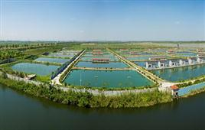
1、国家水产品健康养殖示范基地
根据“源头无隐患、投入无违禁、管理无盲区、出口无障碍”的示范区建设要求，依托中山市丰富的水产品资源及粤港澳等广阔的消费市场优势，重点优化水产品养殖结构，加快标准化鱼塘建设和“产供销”一体化发展。通过扶持现代水产经营主体、引进应用水产新品种和新技术，创建水产科学研究基地，建设名优水产种苗场和标准化养殖场；建设水产信息化平台和大型水产品交易中心，打造中山水产品牌，把中山市打造成为国家水产品健康养殖示范基地。

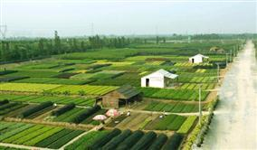
2、岭南特色花卉苗木产业中心
立足中山市区位、资源和产业优势，建立花木产业研发中心，加强与科研机构合作，建设花木产学研基地，提升我市花木产业的科技水平，打造花木产业科技研发龙头基地；培育和壮大龙头企业、打造花卉苗木品牌，重点建设以绿化苗木、地苗和食用花卉为主的专业化生产基地，与周边城市形成错位发展的花卉苗木生产格局；大力推动花卉苗木电商发展，鼓励和扶持电商、物流、商贸、金融等企业参与涉农电子商务平台建设，加强花卉苗木信息服务平台和数据库建设，打造华南地区最大的花木交易中心。

3、广东省都市农业先行区
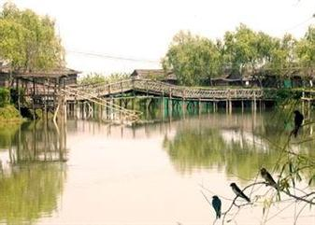
依托中山市优越的区位优势及得天独厚的资源条件，发挥中山人“敢为人先”的精神，调整优化产业结构，在保障农产品有效供给的同时，积极拓展农业的休闲、文化、科普、生态等功能，推进区域内都市农业的发展，把中山市打造成生产、生活、生态和谐发展的广东省都市农业先行区，实现农业增效、农民增收、农村秀美的互利共赢。

（三）发展思路
充分发挥中山农业自身优势，按现代产业体系要求，以“园区化、生态化、特色化、品牌化”为现代农业产业建设总体思路，加强农业基础设施建设，培育现代农业经营主体、创新现代农业科技，推进“互联网+现代农业”发展模式，完善农业社会化服务体系，培育新型职业农民，加快中山农业“1+2+3”产业化步伐，率先基本实现农业现代化的目标。

1、以“园区化方式”促进中山市现代农业产业高效发展
以现代科技和物质装备为基础，以调整农业生产结构、应用现代农业科技为主要手段，立足于中山市资源开发和农业产业发展的需求，实施集约化生产和企业化经营，建设一批集生产、科技、生态等功能于一体的高效益农业产业园区。

2、以“生态化理念”推进中山市现代农业产业可持续发展
加强耕地保护与质量提升，实行严格的农业用地管理，继续建设高标准基本农田，改善农田生态环境。实施化肥、农药（鱼药）使用零增长计划，优化肥料施用结构，改进饲料投喂方式，推进农业病虫害综合防治，促进农业生态良性发展。

3、以“特色化发展”引领中山现代农业产业发展方向
依托中山市得天独厚的农业资源条件，大力发展地方特色优质品种，建设特色农产品生产基地，加快科技进步，拓展产业链条，促进休闲农业和特色农业融合发展，实现 “你无我有、你有我优、你优我特”的农业特色化发展模式。

4、以“品牌化建设”提升中山现代农业产业和农产品竞争力
全域推进放心农产基地建设，鼓励农产品“三品一标”注册和认证，加快绿色食品、无公害农产品标准化生产基地建设，打造中山安全、优质农产产业；充分利用媒体、农博会、推介会、网络平台等窗口传扬推介中山优质农产品，提高中山市优质农产品的知名度、美誉度，提升中山优质农产品的价值，塑造中山优质农产品牌。

（四）发展目标

1、总体目标
（1）近期目标
2016～2020年阶段性目标：构建以拳头产品、特色产业链、完善物流体系等为支撑的农业产业结构；构建以农业科技创新平台为载体的农业科技研究、科技应用体系；构建以龙头企业、家庭农场、农民专业合作社等为依托的农业组织体系；建设优势突出、特色鲜明的现代农业基地和园区，实现优势产品的规模化经营、专业化生产；建设农园、农民、农村共享的休闲农业产业体系；产业比较效益位列全省前列，中山市农业产业品牌效应彰显，广东省都市农业先行区效益显著。
（2）中长期目标
2021～2025年阶段性目标：全面提升科技创新、信息服务和生态保障等多种能力，提高农业综合效率和综合生产能力，将农业打造成中山经济发展的重要引擎，基本形成产业体系完善、创新力强、供给保障有力、综合效益明显的新格局，成为广东现代农业发展的一面旗帜。

2、具体目标
中山市现代农业发展的具体目标如下表3-1所示。

表3-1 中山市现代农业发展具体目标
指标名称 | 单位 | 2015年 | 2020年 | 2025年
农业总产值 | 亿元 | 112.84 | 140 | 170
农林牧渔业增加值 | 亿元 | 67.04 | 78 | 90
农业科技进步贡献率 | % | 62 | 64 | 67
农民人均纯收入 | 元 | 21536 | 27000 | 34000
农作物机械化综合水平 | % | 58.2 | 60 | 62
市级以上龙头企业 | 家 | 36 | 51 | 66

四、规划布局

（一）布局思路
借鉴工业园区理念谋划农业发展，突出区域优势，强化分工配合，构建区域化、板块式的功能分区与布局；突出竞争优势，推进农业规模化和集约化，围绕专业化的产业示范区、生态型的休闲农业旅游带的构想，把各产业重点项目落实到点上，做到点、线、面结合，集中与分散结合，以点带面，辐射全市，力求逐步形成功能明确、规模适度、等级有序、结构清晰的空间发展布局。

（二）总体空间布局
重点发展水产、花木、水果、蔬菜、粮食、休闲农业六大类产业，优化农业区域布局，支持建设各类农业科技园，着力打造一批现代农业基地和园区。将划分出“一园一心两带”的空间布局，具体如下：
1、“一园”指的是都市农业园：覆盖全市各镇区，以都市休闲、生态旅游需求为导向，充分发挥各地区产业优势、资源优势，建设绿色生态、环境优美、科技引领、对游客极具吸引力的都市农业园区，成为广东都市农业发展的典范。
2、“一心”指的是现代农产品加工流通中心：借助“两岸四地”现代农业合作示范区平台，在民众镇建设农产品批发市场和农产品进出口交易中心；以港口镇、东升镇、三角镇为主，建设水产品加工基地；以南朗、大涌为主，建设优质稻米加工基地；以黄圃镇为中心，建设传统腊味加工区。
3、“两带”是发展“特色花卉苗木产业带”和“优质水产品养殖带”。
（1）特色花卉苗木产业带：主要包括小榄镇、古镇镇、横栏镇、沙溪镇等镇区，重点发展绿化苗木、食用花卉等，培育龙头企业，引导企业向产业上下游延伸和配套产业拓展，打造集科研、生产、展览、交易、生态旅游于一体的古神—沙古公路百里花木产业带。
（2）优质水产品养殖带：借助西江的优质水源，建设沿西江流域镇区的10万亩淡水养殖优势产区；巩固和稳定横门水道以南咸淡水特色优质水产养殖区。集结资金、技术优势，建设一批水产养殖科技园、水产种苗科研基地、种苗培育基地，建设珠三角水产品交易集散市场。
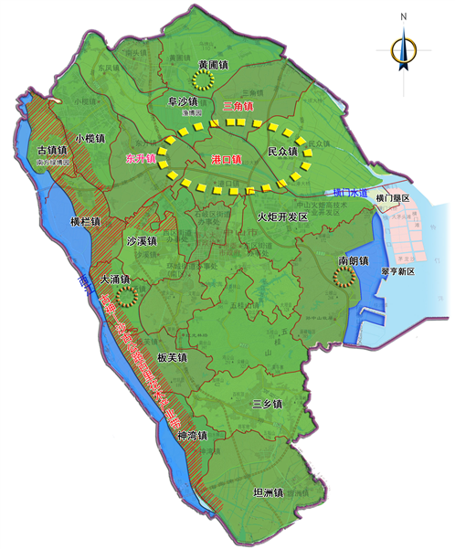

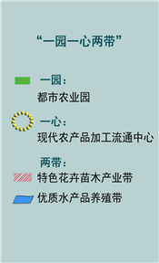

图4-1 中山市现代农业产业发展总体布局图

五、产业规划
紧紧围绕创新驱动，率先加快转型升级，结合中山农业发展实际，在保障农业供给的同时深入拓展农业功能和延长产业链，实现产业互动互促。新时期规划建设将重点在优质水产、特色花木和都市农业三个方面展开。

（一）优质水产篇

1、发展思路
以打造“国家水产品健康养殖示范基地”为水产业战略核心，以优质化、产业化、生态化为发展方向，加强渔业基础设施和配套体系建设，提高渔业组织化程度，鼓励发展水产良种研发基地，引进名特优水产新品种；优化养殖品种结构，在稳固“四大家鱼”和中山脆肉鲩等主要水产品的基础上，提升桂花鱼、南美白对虾、螃蟹、生鱼、甲鱼、笋壳鱼等特色品种养殖效益；强化水产品质量安全管理，加强“三品一标”品牌建设，提升水产品品质；规范饲料、渔药等投入品的使用管理，推广绿色、生态养殖模式；大力发展水产品加工，提高渔业综合生产能力；大力发展休闲渔业，全面促进渔业增效、渔民增收。

2、发展目标
到2025年，全市水产品种结构趋向合理，水产养殖科技水平显著提升，产业综合效益大幅提高。全市实现水产总产量达到40万吨以上，建成主要水产品种种苗研究中心、10个水产种苗繁育基地，水产养殖机械化率98%，基本实现水产养殖智能化；特色品种形成产业化生产，其产值占全市水产产值的30%以上；水产品质量检测合格率99%以上；养殖废水全达标排放；建成大型水产品交易中心。

3、产业布局
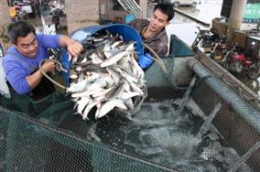
（1）水产科技核心区。打造以东升镇为核心，集中山脆肉鲩新品种研究、选育和推广等为一体、产学研合作的水产科技核心区；以板芙镇为重点发展水产种苗科研、繁育产业基地，以火炬为重点，发展工厂化养殖研发中心。
（2）西江优质水产养殖区。借助西江的优质水源，建设沿西江流域镇区的10万亩优质水产养殖区。
（3）咸淡水特色水产养殖区。借助南朗镇、围垦区的滩涂资源，建设2万亩咸淡水特色水产养殖区。
（4）大宗水产品养殖区。以民众、港口、黄圃、阜沙、坦洲等镇为主，建设大宗水产养殖基地。
（5）水产品加工区。以港口镇、东升镇、三角镇为主，建设水产品加工基地。

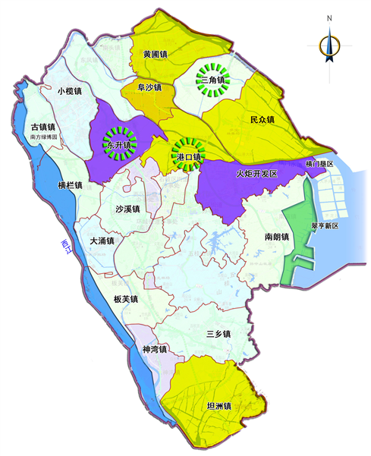

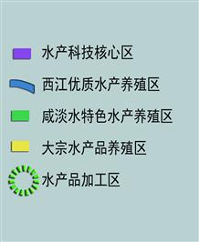

图5-1 中山市水产产业布局图

4、发展重点
（1）实施“科技兴渔”战略
创立水产种苗研发机构，突破鱼虾品种人工育苗及养成技术，示范推广封闭式循环水养殖等先进技术，建成规模较大的工厂化养殖基地，通过现代渔业物联网平台，将远程监控、检测与精细化养殖相结合，有效保障水产品质量，提升水产养殖经济效益。
（2）建设优质水产种苗繁育及养殖基地
引进和推广优质、特色水产品种，发展集约化、专业化、标准化水产养殖业；加强水产种苗繁育基地和标准化鱼塘改造建设，完善基础设施，扩大优质水产养殖规模，提高生产技术水平，增加养殖户经济效益。
（3）规范渔业生产管理，推广绿色、生态养殖
通过标准化池塘建设、封闭循环水处理系统、全程安全监控、生态与微生态调控、HACCP管理体系等，实现高产高效安全养殖以及养殖污水达标排放，实现生产、生态和谐发展。
（4）打造水产交易大平台
应用现代科技手段，开拓水产行情预测分析领域，提供准确有效的产业信息，培育形成群吸效应，有效整合交易市场，建成涵盖珠江西岸及粤西地区的水产品集中批发、水产进出口贸易、水产技术专利交易等业务的中心平台。
- 做强水产品加工业
针对开拓国内市场的需求，强化水产品加工企业技改，拓展鱼虾的多元化加工，开发适应国内外不同地区、不同消费层次的系列化产品，打造产品品牌，增加中山水产品的附加值和覆盖区域。
- 做大出口市场
强化质量和成本管理，稳步发展港澳活鱼出口市场；以水产加工品为重点，加强政策指导，落实专项帮扶，培育壮大一批水产品加工出口企业，拓展欧美、中东等市场，增大出口市场份额。
（7）发展“渔业+休闲旅游”产业
利用中山市特有的渔业资源优势，因地制宜建设一批集休闲垂钓、旅游购物、生态养生等为一体的现代渔业休闲观光景点。

5、重点建设项目
（1）水产养殖研发中心
以品种研究、培育为重点，突出优质水产种源，加强与珠江水产研究所等科研院校及海峡两岸交流促进会的合作，建设产学研相结合的水产科技研究推广机构，力争成为国家级水产种苗研发基地和海峡两岸合作试验示范区。
- 珠三角水产品交易中心
紧密结合市场需求，积极发展信息渔业、“互联网+渔业”，建设覆盖珠三角及粤西、面向全国的大型水产交易中心，线上线下双向运作，通过构建水产品供需大数据库，实现水产品个性化定制与智能交易，打造智慧水产业供应链，为珠三角及粤西甚至全国提供水产品交易优质全面服务。
（3）西江优质水产养殖带
沿西江岸线，集古镇、横栏、大涌、板芙、神湾等镇区，建设西江优质水产养殖带，引进名、优、特水产品种，运用先进养殖技术，开展健康养殖，提高水产品质量和效益。
（4）“中山水出”农业综合体
以中山水产品进出口有限公司为主体，发挥其资源和产业优势，打造依托水产养殖为主，集产、供、销、加、游于一体的农业综合体。
（5）中山现代渔业博览园
园内建成高新养殖示范区、观赏鱼示范区、渔业科技研发区、渔业文化展示区、休闲养生综合区五大功能区，打造集生产、科研、科普、休闲、生态一体化的大型现代渔业博览园。
（6）“一力”现代农业养殖基地
依托美国一力农业集团提供的技术和营运经验，大力发展草虾、鱼等品种工厂化养殖，建设室内水循环养殖试验示范基地。

（二）特色花木篇

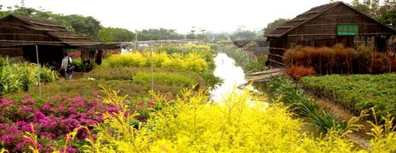
1、发展思路
积极培育花卉苗木龙头企业，创建花卉苗木研发中心，引进和培育新品种，建设标准化生产基地，巩固特色种类生产基地，着力构建多元化种植结构并不断加以优化，重点培育适销对路的特色品种；建设食用花卉产业园，拓展食用花卉文化产业；推进“互联网+现代农业”模式，打造规模华南地区最大的花卉苗木交易中心；完善配套设施，拓展花木产业的附加功能，弘扬花卉文化，通过发挥个性化的观光、生态游，提升花卉苗木之乡的品牌效应，实现“一产带动三产、三产引领一产”的良性互动的叠加效应，把中山市打造成集生产、交易、观光、生态于一体的“花木之都”。

2、发展目标
到2025年，中山市花卉苗木产业实现区域特色明显、产业链完善，花木种植面积稳定在10万亩，年销售额超过30亿元。产业集约化、专业化和标准化生产程度显著提高，花卉苗木单位面积纯收效益居各产业之首，实现农业增效、农民增收；花卉苗木科技创新、生产推广、生产监督和社会服务体系趋于完善，建成以科技研发为龙头、以品牌拓展和市场营销为基础的华南地区最大的花卉苗木产业中心。

3、产业布局
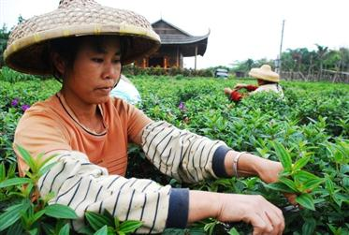
（1）花木品种展示和交易基地。以沙溪镇、横栏镇为核心，依托中山市花木产业研发中心，建成品种齐全的花卉苗木品种展示基地；以三沙花木基地和华南苗木交易中心为重点，建设覆盖全市、联通世界的花卉苗木网上、实体交易平台。
（2）花木产业化基地。以古镇镇、小榄镇为重点，强化生产基地建设，发展壮大园林绿化设计企业、绿化工程队伍，依托大宗、大量绿化工程项目，打造种植、销售、施工一条龙的产业基地。
（3）花木生产基地。以阜沙、三角、黄圃镇以及古神公路沿线地段为重点，建设标准化苗木生产基地。
（4）特色花卉产业基地。以小榄镇为主导，建设菊花、荼薇花种植、花卉食品加工、花卉文化展示休闲产业基地。

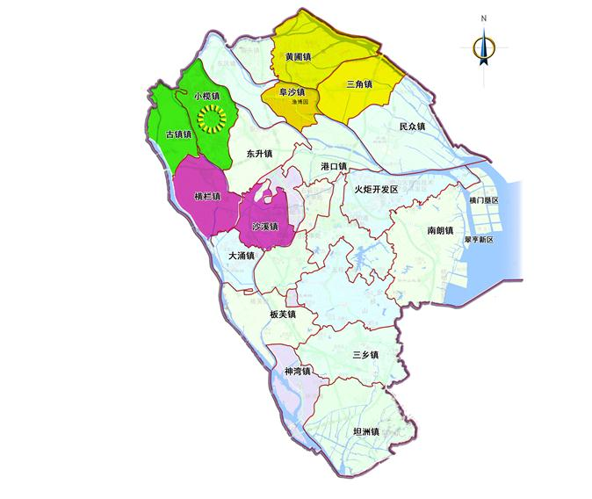

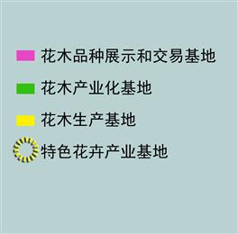

图5-2 中山市花木产业布局图

4、发展重点
（1）进一步优化花木产业结构
完善集约化生产经营格局，突出品种的多样化、特色化，依托龙头企业、行业协会、专业合作社带动花农发展，实现“农户—企业—市场”的有效对接互动，优化花木产业的发展层次。
（2）大力强化科技支撑
加强与高校、科研院所等单位的合作，开展产学研基地建设，重抓产业的发展研究、新品种培育与引进、新品种繁育基地建设，建设新品种新技术示范基地，加强对花农的科技应用和经营管理能力培训，提高产业科技创新能力，依靠科技进步提升全市花木产业的发展水平。
（3）积极发展外延农业
鼓励发展总部经济，在省内外寻找适宜的地方发展花木种植基地，大力发展“产用在外、交易在内”的外延农业经营模式，拓展花木产业的发展空间。
（4）继续实施品牌战略
加快向多品种、多规格、多层次方向发展，以株形优美、生长势快、南引北扩适应性强、富于季节变化的观赏灌木、半乔木、乔木及地被植物为主攻方向，做强优势拳头产品，提高本地花木产业的竞争优势；整合“棕榈园林”、“南方绿博会”、“三沙花木”、“华南苗木”等品牌，打造“中山花木”区域品牌。
（5）培养高端园林设计机构，发展壮大专业营销企业
引进高端人才、创建高端园林设计企业，鼓励、扶持花木营销企业做强做大，建设以品种展销基地为平台、高端园林设计机构为引领、专业市场线上线下销售为主体、园林绿化工程企业采购相辅助的全方位营销体系；以知名展会为契机，充分展示推介中山花卉苗木，加强地区交流合作，塑造和提升中山花木品牌形象。
（6）创建观赏—食用花卉产业园区
整合菊花、荼薇花种植基地，以企业为主导，组织带动本地花农种植观赏暨食用花卉，建设观赏—食用花卉产业园，综合开发园区观光、食品加工、工业旅游、文化传承、科普教育功能，保护和发展传统特色花卉产业。

5、重点建设项目
（1）中山市花木产业研发中心
针对中山资源、气候条件，结合设施农业建设，创建中山市花木产业研发中心，加快花卉苗木产业发展和科技研发，培育一批具有自主知识产权的特色花卉苗木新品种，形成强大的“研究—开发—生产”一体化的高新体系。
（2）“百里花木长廊”
沿古神公路和沙古公路60公里两旁区域，建设以花木为主的百里花木长廊产业带，把交通干线打造成为绿色经济廊道，建成华南地区最大的花卉苗木交易中心。
（3）华南苗木“互联网+”产销平台
以中山盛道休闲农业发展有限公司为主体，依托互联网优势，创建具有权威性的市场分析预测机构，牢牢把握市场导向，指导调整优化品种结构，整合花木供应、销售资源，完善交易服务，打造中山“互联网+”花木产销平台，增强中山市花木交易中心的能量。
（4）小榄菊花文化园
建设以菊花生产及菊花文化为主题，集品种展示、休闲、文化、旅游于一体的大型园林，为市民提供一个修生养性、增长见识、休闲娱乐的好去处。

（三）都市农业篇

1、发展思路
发挥中山的天然优势，整合中山农业资源和现有产业基础，实施科技兴农战略，保障主要农产品的安全、有效供给；拓展现代农业产业的生产、生态、生活功能，挖掘本地特有、特色村落景观、民俗文化、风土人情，建设农业公园、休闲农场、观光农园、生态农场、休闲农业示范镇及示范点等特色休闲农业群落，打造中山休闲农业品牌，建设广东省都市农业先行区。

2、发展目标
到2025年，粮食良种覆盖率100%，实现水稻生产全程机械化，水稻生产经营实现产业化、品牌化；放心菜基地覆盖率80%以上，蔬菜质量安全检测合格率98%以上；优品果园覆盖率80%以上，本地特有品种得到恢复发展，特色水果产业发展壮大，果业效益大幅提高。
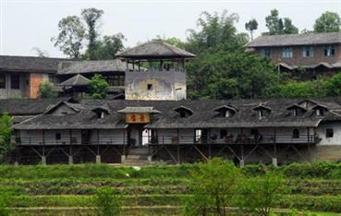
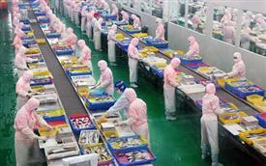
到2025年，建成各级农业公园10个、休闲观光农场100家，建成一批广东省休闲农业与乡村旅游示范镇、示范点。农业休闲与乡村旅游发展形成品牌，休闲农业竞争力进一步增强，客源地超越珠三角、覆盖粤港台，休闲农业比较效益位列前茅，休闲农业带动农业增效、农民增收、农村秀美的效应显著。

3、产业布局
（1）以南朗镇、沙溪镇、大涌镇为重点，建设优质稻米产业区；以民众镇、南朗镇为重点，建设冬种马铃薯生产基地。
（2）以民众镇、坦洲镇、三乡镇、沙溪镇为重点，建设中山市放心菜篮子基地。
（3）以坦洲镇、三乡镇、神湾镇为重点，建设名特优小水果生产基地；以民众镇-火炬区为重点建设万亩香蕉产业带；以东凤、坦洲、沙溪为重点，恢复发展中山脆肉龙眼、裕洲橙、胭脂红番石榴。
（4）以坦洲镇、南朗镇为主，发展适度规模禽畜养殖。
（5）以港口镇、东升镇、三角镇为主，建设水产品加工基地；以黄圃镇为中心，建设传统腊味加工基地。
（6）以民众镇为重点，建设农产品交易、物流平台。
（7）依托各地的资源禀赋，在中山全域打造各具特色的休闲农业园区。

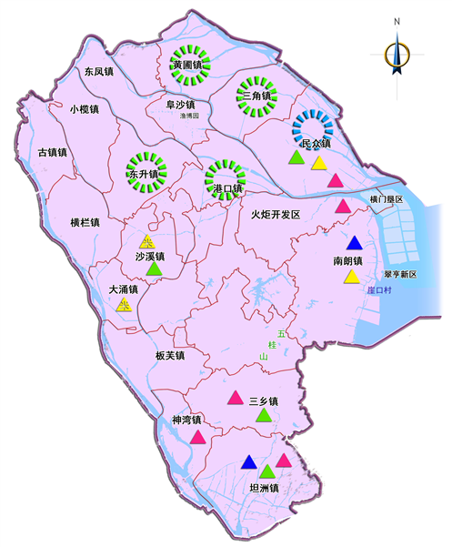

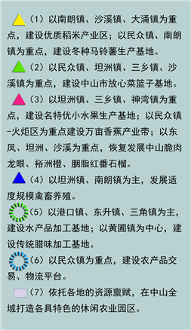

图5-3 中山市都市农业布局图

4、发展重点
（1）加强基础设施建设
加大政府投入力度，带动集体和社会资金投入农业农村基础设施、公共设施、配套设施建设，优化农业生产和产业经营环境条件。
（2）实施科技兴农战略
加强产学研结合，创建各产业科技创新平台，建立重点产业科学研究基地，创造有自主知识产权的科研成果，打造广东省农业科技“硅谷”；加强对农民的科学技术教育，扶持科技农业园建设，加快新品种、新技术推广应用，稳步提高农作物产量和品质。
（3）建造专业化产业集群
强化市场、政策、科技的引导作用，调整产业布局、优化品种结构，发展“一村一品”、“一镇一品”，建造同类品种区域规模的集约化生产集群，通过农业龙头企业、农民专业合作社等新型农业经营主体的组织带动，建设完整的产业链，挖掘产业链的增收潜能，最大限度提高农业产业综合效益。

（4）打造优品农产品牌
加快标准化生产基地建设，加快实施农产品质量安全溯源制度，鼓励“三品一标”认证，建设全域放心农产基地，确保中山农产品“舌尖上的安全”；优化种养品种，实现优良品种全覆盖，实施化肥农药零增长行动，增施有机肥，生产供应市民“舌尖上的美味”。
（5）创建农业公园
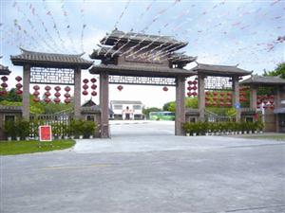
立足发展休闲农业的目的意义，创建一批以农业为基础、以村庄为依托，村民、企业共同参与的休闲农业高端版—农业公园，通过村集体的统筹规划，挖掘农业与村庄的休闲旅游资源，建设丰富多样的产业形态，满足市民休闲旅游的各种需求，推进农业和农村共同发展，农民、农场和村集体共同增收。

（6）打造特质休闲农业园
依托中山特色种养业、岭南水乡特色、侨乡文化以及自然环境等资源，开发以秀美村庄建设为主的村落文化、以花卉展示为主的企业文化、以鱼类观赏为主的水乡文化等休闲农业项目、实施差异化发展，打造各有特质的休闲农业园，避免因同质化而导致的行业恶性竞争，增强中山休闲农业的生命力。
（7）发展会展农业
依托主导产业的发展，策划举办一批在国内有影响的农业论坛和农业会展，扩大中山品牌的知名度和影响力；定期举办各类观赏节、美食节等节庆活动，吸引多层次客流，增强中山休闲农业的竞争力。

5、重点建设项目
（1） “两岸四地”现代农业合作示范区
通过借鉴台湾发展现代化精致农业的先进经验，利用香港、澳门及国际市场，集聚两岸四地的人才、资金、技术，打造现代农产品流通、现代农业科技展示、休闲农业（精品农业）合作试验示范、新型农业经营主体培育展示和现代金融支持农业示范五大平台。
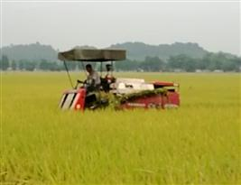
（2）崖口水稻生态观光功能区
建设崖口水稻生产核心区，以连片生态种植的水稻风光为主景，糅合全省唯一的大集体管理模式、农耕文化、乡土风情、文化遗产、村落景致、现代文明等资源，建设崖口水稻生态观光区。
（3）南朗航天育种基地
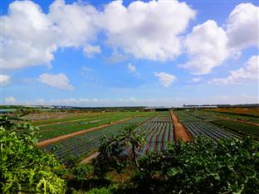
建设中山航天育种试验、选育、示范平台，提升中山种业发展水平；发挥种源丰富多样优势，建设航天育种公园，打造集航天育种科技、品种博览、科普教育、观光休闲于一体的种业公园。
（4）中山市现代都市农业园
以出产出口标准农产品为特征、以蔬菜博览园为重点，以开心农场的形式，科学规划，在翠亨新区大茅上围分区种植各种蔬菜、水果、花卉和水稻等可供采摘、体验、观光的作物，富集小岛风光、野炊、露营、亲子乐园、水上运动、环岛骑行等资源，建成闻名粤港澳的广东省农业公园。
- 中山市南部农产品交易中心
在坦洲镇建设以果菜、水产品为主的，覆盖中山南半部、面向港珠澳的大型农产品交易中心。
（6）五桂山休闲农业与生态旅游区
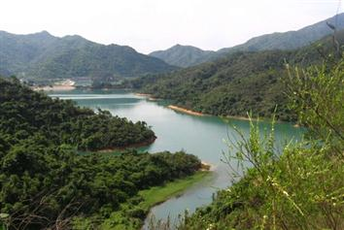
依托五桂山优越的生态环境优势，整合秀美村庄、休闲农场、观光果园、农产加工、登山路径、客家美食、民宿旅舍等资源，打造集观光、体验、品尝、休闲、健身、养生、度假、旅游于一体的农林生态休闲度假区。

六、支撑体系规划

（一）农业基础设施体系
1、建设“沃土工程”，推进鱼塘改造。加大耕地质量监测力度，完善耕地质量保障制度。继续推进高标准基本农田建设，到2025年全市基本农田全部建成高标准基本农田。加快推进基塘整治和标准化鱼塘改造，完善排灌系统，建设一批高标准的养殖基地。
2、积极发展设施农业。以优势特色产业为重点，积极发展高效设施农业。不断提高耕地、种植、灌溉、植保、收获等生产环节的机械化水平，降低生产成本；加快扩大智能温室大棚种植、设施化养殖的应用规模，进一步提高农产品产量和品质。

（二）新型农业经营体系
1、培育新型农业经营主体。重点培育一批特色鲜明、运作规范、经济效益好的示范性家庭农场，鼓励家庭农场集群、联合发展，组建农民合作社。着力提升农民合作社发展质量，完善运行机制，增强服务功能，鼓励合作社抱团发展，建立跨区域、跨行业的联合社。着力培育一批带动能力强的农业龙头企业，提高企业在产前、产中、产后的服务能力，增强企业在科技创新、品牌质量建设、市场流通、基地建设、履行社会责任等方面的能动性。
2、创新农业发展利益联结机制。促进家庭经营、合作经营、企业经营等联合发展，打造一批有较强发展实力和竞争能力的联合体。探索创新农业园区、龙头企业与农户、家庭农场、农民合作社等主体紧密联结的组织模式和利益机制，推行“合作社+家庭农场”、“龙头企业+合作社+农户”、“大园区、小农场”等新型产业化经营模式，形成种养加、产供销、贸工农一体化的生产经营格局。
3、提升产业经营水平。引导各类经营主体发挥自身优势和特点，增强农业产业化经营效益。支持引导家庭农场整合土地资源，进行规模化、专业化、标准化生产，发挥高效经营主体示范作用。鼓励企业参与“农超对接”、“农企对接”和“农校对接”，加强冷链系统和加工能力建设，推进电子商务应用，深挖农产品在流通和加工环节的经济效益。

（三）农产品质量安全保障体系
1、推行标准化生产，提高农产品质量可追溯程度。加大《规划》指引力度，加强培训，推进种养业标准化生产。率先在“放心菜”生产基地、规模禽畜养殖场等中山特色农业生产基地试点建设全程可溯源、互联共享的农产品质量安全溯源管理平台。强化原料使用和产品销售记录档案，做好标识管理，提升农产品信息溯源水平。
2、强化农业投入品监督管理。规范农药、饲料及其添加剂、兽药等投入品的经营管理和使用管理，加大日常巡查力度，加强信息化管理，严厉打击违法经营和使用假冒伪劣农资和违禁、有害物质行为，增强农产品生产安全保障。
3、加强农产品质量安全监测。建立农产品质量安全市、镇、基地三级监管体系，完善农产品质量安全检测体系和信息监管平台，加强质量安全信息分析及预警，强化部门协调配合，把好安全上市关。抓好农业综合执法，加强对农业投入品、农产品加工等的监管，从源头上遏制质量安全隐患。
4、大力发展名特优农产品，确保质量安全。加大政策扶持力度，积极推进农业标准化示范区建设，优化农产品品种结构，大力发展无公害农产品、绿色食品、有机食品，鼓励农业企业、合作社开展“三品一标”认证，加大农产品注册商标和地理标志保护力度。

（四）农业信息化体系
1、推进专业化、网络化的现代农业信息化体系建设。建立全市统一的“菜篮子”产品信息网络公共服务平台，加强“物联网+农业”在水肥一体化、智能灌溉系统、环境监测与预警等方面的应用，建设若干农业物联网示范基地，推动精准农业、农业云服务应用。规范信息采集标准，健全信息工作机制，定期收集和发布“菜篮子”产品生产、供应、质量和价格等信息，提供中长期市场预测分析。
2、以“互联网+农业”模式发展高效现代农业。加强农业实用技术、农业知识培训和农业信息反馈，建成农业相关知识普及讨论、解决农业知识难题的互联网阵地。建立完善交易、信息等农业服务平台，促进上下游产业配套发展。打造电商区域性总部，推进农产品电子商务发展，引导区域品牌与电商对接，提升网购农产品的能力。
3、推动资源共享平台建设。进一步发挥合作社、协会的行业桥梁作用，建立农户对接、企业对接、市场对接、技术对接等信息交流平台，实现农业生产要素、农产品市场供需情况等资源与信息的共享。

（五）科技服务与推广体系
1、深入实施科技创新战略，构建新型技术体系。将农业科技创新作为全市现代农业发展的重要组成部分，把握科技规律，加强自主创新，在保障水产品、蔬果等重要农产品供给的前提下，构建“良种良法配套、农机农艺融合、高产优质并重”的技术体系，全面提升农业综合效益与市场竞争力。
2、加大现代农业科研投入，重视人才建设和企业孵化。创建省级现代农业科技产业孵化基地，培育一批涉及现代农业生产、加工、流通、销售全产业链的新型农业科技企业，吸纳一批国内外农业高级人才，构建国内外领先的农业科研与产业化发展集聚高地。
3、强化技术推广与成果转化公共服务能力。依托广东省农科院、华南农业大学、仲恺农业工程学院等科研院所与中山市人民政府联合共建中山市农业产学研合作平台，重点打造一批能对中山市现代农业起重要示范作用的合作项目，切实增强农业科技支撑能力，加快农业科技的推广力度和成果转化进程。

（六）农产品加工体系
1、加快农产品加工业集群发展。抓好农产品加工园区建设，强化现有园区基础设施和公共平台建设，创建一批集标准化原料基地、集约化加工园区、体系化物流配送的农村一二三产业融合先导区，壮大农产品加工集群的产业功能。
2、发挥龙头企业带动作用。大力支持龙头企业发挥自身优势，通过订单生产、产业链分包等“公司+农户”方式，为农产品生产、加工业提供资金、销售、技术支撑，组织农民生产、加工目标农产品，形成抱团竞争优势。
3、应用先进技术设备提升加工水平与产品质量。实施农产品加工业质量品牌提升计划，加强农产品加工技术创新，切实解决影响加工业发展的技术难题，引进现代化的加工设备，应用先进的加工工艺，提高加工产品品质，打造加工产品品牌。

（七）农产品流通体系
1、打造畅通高效、安全便利的现代农业物流枢纽网络。加快贮藏设备、冷链物流等建设，打造城市配送、农超对接、农企对接、农产品拍卖等交易平台，形成覆盖城乡居民点的农贸市场、菜市场、社区菜店、生鲜超市等农产品零售终端体系。
2、创新农产品流通手段。鼓励电子商务企业建立农产品服务贸易电商平台，推动经营主体与知名电商平台对接，拓展网络营销；支持中山市现代农产品交易中心等农产品批发市场、专业市场和村级农贸市场建设。以连锁、直营、集团配送和电子商务为重点，发展新型流通业态，支持规模大、实力强、品牌好的农产品生产商在城乡设立专卖店或专售区，在社区菜市场直供直销。
3、建设农产品流通大平台。统筹区域重要农产品流通基础设施布局、功能定位等，畅通农产品流通渠道，加快构建“珠三角1小时鲜活农产品物流圈”，提高全程冷链、生鲜宅配等创新发展能力，加强城市高效物流配送体系、终端销售模式、农产品电商等创新。

七、保障措施

（一）加强组织领导
为确保《规划》的顺利实施，成立中山市现代农业产业发展领导小组或联席会议，负责《规划》实施的组织、领导和协调工作，研究解决《规划》实施中的重大决策问题，督导《规划》的实施。加强《规划》实施的动态监测和跟踪分析，推行目标管理责任制。

（二）强化政策支持
贯彻执行各级扶持“三农”发展的各项惠农政策，落实税收优惠、农业贷款、财政补贴、农用电供应措施，加大现代农业发展的政策扶持力度。整合优化资金分配，向重点领域、重点项目倾斜。继续推进“政银保”政策，加大金融机构对农业的支持力度，完善农业融资平台，实施惠农支农补贴与金融信贷联动机制；继续推进政策性农业保险工作，增加险种、扩大覆盖面、提高保险额。镇区按照《规划》要求做好前期工作，抓住土地利用总体规划中期调整的契机，合理调整规划布局，为现代农业产业预留发展空间。

（三）保障资金投入
以财政投入为杠杆，撬动社会资金大量投入，多方筹集农业发展资金，带动社会资本特别是民间资本、外资投资农业。积极开展招商引资，鼓励各类投资主体以独资、合资、承包、股份制、股份合作制等形式参与都市型农业建设，构建“政府引导、配套投入、民办公助、滚动开发”的投入机制，建立国家、集体、个人和外资等多渠道、多层次、全方位筹集资金的投资体系。

（四）落实人才战略
加强农业科技培训体系和农技推广体系建设，进一步提升农业技术服务水平，鼓励各类中介机构参与农业新技术、新产品的研发和推广。健全新型职业农民培育专门机构和专业队伍，加快出台职业农民培养政策。建立农村实用人才库，实现对人才队伍的动态管理，为农业人才发展政策的制定、开发和使用提供依据。加强基层农技推广队伍建设，构建良好的用人环境，建设一支年龄结构、知识结构、专业结构趋向合理的人才队伍。鼓励、支持引进高端农业人才建设高水平研发、经营机构。

（五）注重生态保护
高度重视《规划》实施和重点工程建设对生态环境产生的不利影响，强化对基本农田保护数量和质量的双重保护，严禁任何破坏基本农田耕作层的农业结构调整和生产建设。提倡规范化养殖技术、生物防治技术的应用，提高生产资料利用效率，介绍农（鱼）药、化肥使用量，规范农药、化肥、养殖废弃物、养殖废水等污染因子排放，有效治理农业面源污染。

（六）加快农村改革
积极推进全国农村改革试验区各项试验任务，健全、规范村级各种组织，推动村民自治依法进行；加快推进农村土地确权登记颁证，有序推进农村土地经营权流转，促进农业规模化、集约化经营。加强统筹发展，规范农村集体经济组织的运作管理，规范农村“三资”的管理运营，完善农村社会综合服务体系，建设适宜创业、适宜发展、适宜生活的社会主义新农村。

八、环境影响评价

（一）环境影响分析
《规划》重点推进的工作任务对环境的影响主要来源于农业生产经营活动，主要分为以下五点：
（1）种植业产生的环境污染
长期不合理的使用化肥农药，易导致其利用率下降，而且环境负面影响问题也越来越突出，污染土壤和水体，通过生物富集作用又会使作物受到毒害，并通过食物链危害人体的健康。
（2）水产养殖产生的环境污染
水产养殖过程中会导致水质富营养化，水中溶解氧下降，产生有害物质氨氮，造成水质恶化，还容易导致病害的发生和流行，同时还会引起流域水环境的污染。
（3）畜禽养殖产生的环境污染
畜禽养殖会产生大量的粪便、污水、废气，很容易造成水资源、土壤和大气的污染，不仅影响畜牧业的发展，而且影响人们的生活质量，甚至危害人的健康。
（4）农产品加工过程产生的环境污染
农产品加工企业由于资金、技术的不足和环境意识的欠缺，企业在生产过程中产生的废水、废气、固体废弃物及噪音得不到有效治理，对环境特别是农业环境带来了不可忽视的污染。
（5）农业休闲旅游产生的环境污染
随着农业休闲旅游业的迅速发展，各式的旅游设施和混凝土建筑物侵占农田，同时游客的到来也会给农村带来大量生活污水和垃圾，会对农村环境造成不利影响。

（二）减缓影响措施
为有效减少农业生产经营活动对环境造成的影响，主要落实以下四点保护措施：
（1）推广普及先进适用技术
加强温室大棚、节水喷滴灌系统等设施农业装备建设，加快水肥一体化灌溉、测土配方施肥等先进施肥技术推广以及生物农药、高效低毒低残留农药应用，推广病虫草害综合防治、生物防治和精准施药等技术，研究推广废旧农膜的加工利用技术，探索种养循环、生物链循环为主的生态型农业技术和畜禽粪污综合利用技术，减少农业面源污染，加强农业环境保护。
（2）推行农业标准化生产
开展农业标准化示范区建设，重点在水产、花卉苗木、蔬菜、水果、畜禽等产业领域推行农业标化生产，实施产前、产中、产后全过程的标准化、规范化管理；积极发展无公害农产品、绿色食品、有机农产品和地理标志农产品。
（3）提升农产品加工工艺
通过引入先进农产品加工技术、装备以及污染物处理设施，减少加工过程中产生的废水、废气、固体废弃物等污染物排放和带来的噪音污染，注重农产品加工企业标准化建设；对加工过程中产生的废弃物进行分类处理，对可再生资源进行无害化处理后实现循环利用。
（4）扶持农村基础设施建设
加快推进农村废弃物收集处理设施和排水排污设施建设，及时处理餐饮、住宿等行业产生的生活污水和垃圾，减少对农村土地和人居环境的影响，加强环保宣传教育，提高游客的环境保护意识。

（三）规划总体评价
《中山市现代农业产业发展规划（2016--2025）》在编制过程中，始终围绕绿色发展理念，重点突出都市型农业的“生产、生态、生活”功能，对农业产业进行合理的布局，着重在水产、花木、都市农业三大中山优势特色产业打造全方位现代农业体系，强化基础设施、经营主体、质量安全、科技服务、流通加工等现代农业支撑体系建设，将环境保护贯穿于中山市现代农业产业发展全过程，有效保护农业资源环境，进一步减少农业生产经营活动对环境造成的影响，充分体现了与《中山市国民经济和社会发展第十三个五年规划纲要》等上层规划在空间布局和生态环境保护目标的协调性。

